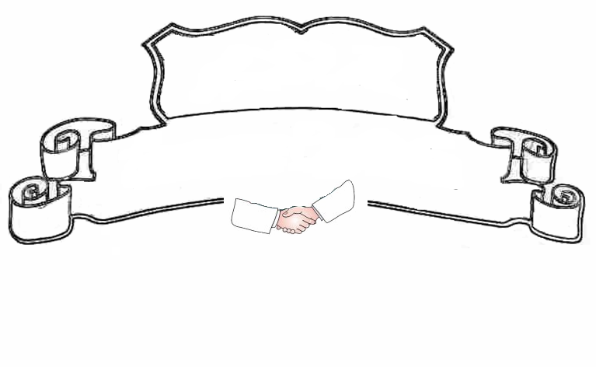
Camera Caritatis
A.
D.
R.
Iscritta al n. 94 del registro degli organismi deputati a gestire procedure di mediazione finalizzati alla conciliazione, in forza delle disposizioni di cui all’art. 20, comma 3 D.M. 180/10 - PDG del 07 luglio 2010 e seguenti del Ministero della Giustizia - Ente di formazione iscritto al registro tenuto dal Ministero della Giustizia ai sensi del D.M. 222/2004 e del D.M. n. 180/2010, al n. 88

PERCORSO FORMATIVO PER
“MEDIATORE CIVILE”
5 ore full immersion

Sede: ISTITUTO PASCALDI

Via Vecchia Martogna n. 25/b Erice (TP)
4 – 5 – 14 – 15 – 16 – 17 – 20 - Marzo 2011

A decorrere dal 20 marzo 2011, la mediazione diventa obbligatoria, ossia condizione di procedibilità nei casi di controversie relative a: condominio, diritti reali, divisione, successioni ereditarie, patti di famiglia, locazione, comodato, affitto di azienda, contratti assicurativi, bancari e finanziari, risarcimento del danno derivante da responsabilità medica, da diffamazione a mezzo stampa o altro mezzo di pubblicità, da circolazione di veicoli e natanti.
Con il cambiamento normativo, avrà un ruolo sempre più importante il Mediatore Civile, una figura altamente specializzata, imparziale e neutrale, in grado di gestire efficacemente il contenzioso attraverso le più moderne tecniche di negoziazione e di facilitare l’accordo tra le parti orientandole verso la soluzione ottimale. Per svolgere questa funzione, è richiesto un percorso formativo specifico.
Il corso è finalizzato alla formazione di Mediatori Civili ai sensi del D.M. 180/2010, tramite l’insegnamento teorico – pratico delle varie fasi della mediazione.
Al termine del corso a seguito di positiva valutazione finale, verrà rilasciato un titolo legalmente riconosciuto dal Ministero della Giustizia ai sensi del nuovo Decreto Ministeriale n.180 del 18 Ottobre 2010, pubblicato in Gazzetta Ufficiale n.158 del 04.11.2010;

Non perdere tempo approfittane!

Investi su te stesso e diventa

“MEDIATORE CIVILE”

Il Corso è rivolto A tutti i laureati in qualsiasi indirizzo (anche con laurea triennale), nonché agli iscritti a un ordine o collegio professionale (d.m. 180/2010).
La quota di partecipazione in via esclusiva per gli architetti iscritti all’albo professionale è pari ad € 700,00 comprensivo di materiale didattico.

Per informazioni più dettagliate

non esitare a contattarci 329 3759778 - 328 3730688

sito internet http://www.cameracaritatis.it/

1. I programmi su esposti sono suscettibili di modifiche qualora se ne ravvisi l’opportunità e/o la necessità; le modifiche apportate non potranno essere mai sostanziali, ma dovranno consistere in semplici adeguamenti logistico – operativi
2. I Docenti potranno essere sostituiti o integrati; dovranno, comunque, rispondere sempre alle caratteristiche per cui il corso è stato istituito ed essere in possesso delle necessarie competenze professionali atte a garantire l’ottimale esercizio della docenza.
3. Il corso si terrà qualora si raggiunga un numero minimo di 20 partecipanti

